1 打开地面站，用USB数据线连接飞控，在交互操作-下载日志选项中选择下载日志。
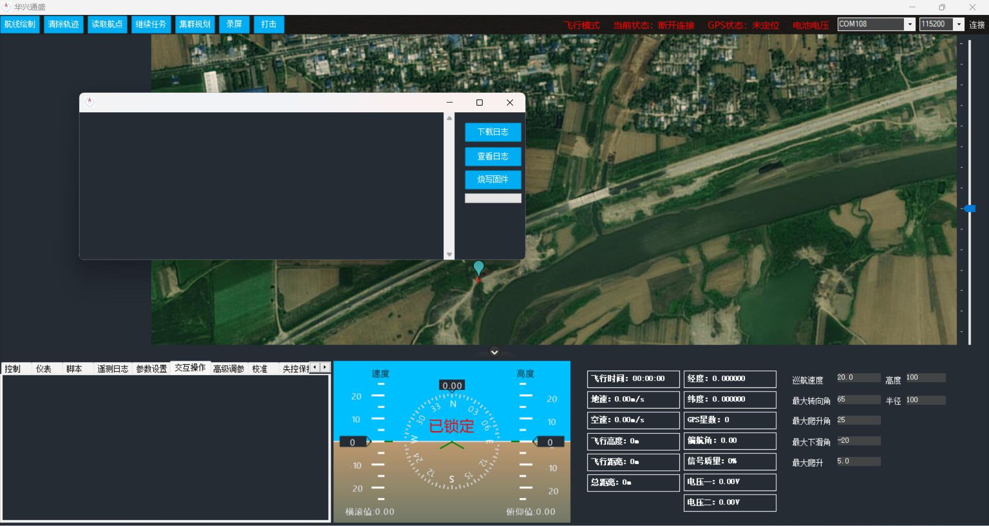
2 在地面站“遥测日志”-“Tlog>kml或图像”-“转化为文本”中选择日志并确定；
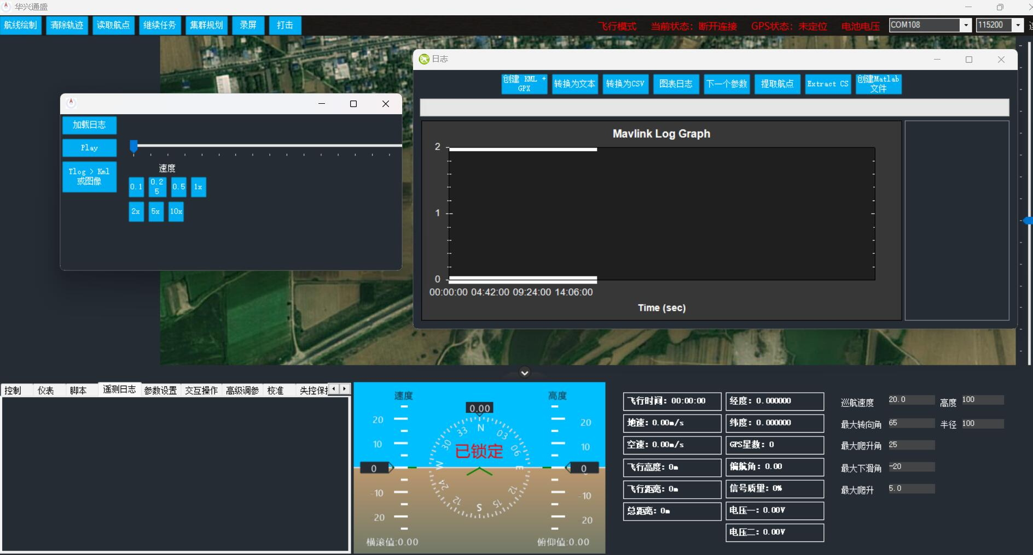
3 将转换的.Log文件复制到同一文件夹下；
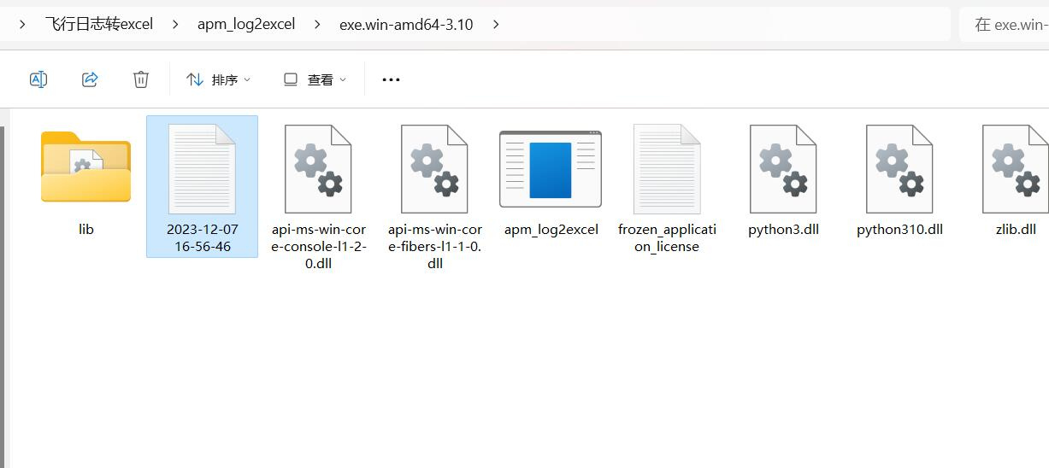
4 双击运行“apm_log2excel.exe”即可。
